МІНІСТЕРСТВО ОСВІТИ І НАУКИ УКРАЇНИ, молоді та спорту УКРАЇНИ
НАЦІОНАЛЬНИЙ ТЕХНІЧНИЙ УНІВЕРСИТЕТ УКРАЇНИ
“КИЇВСЬКИЙ ПОЛІТЕХНІЧНИЙ ІНСТИТУТ”

Електроживлення електронних засобів
МЕТОДИЧНІ ВКАЗІВКИ
ДО ВИКОНАННЯ ЛАБОРАТОРНИХ РОБІТ

Київ 2011
МІНІСТЕРСТВО ОСВІТИ І НАУКИ УКРАЇНИ, молоді та спорту УКРАЇНИ
НАЦІОНАЛЬНИЙ ТЕХНІЧНИЙ УНІВЕРСИТЕТ УКРАЇНИ
«КИЇВСЬКИЙ ПОЛІТЕХНІЧНИЙ ІНСТИТУТ»

Електроживлення електронних засобів

Методичні вказівки
до виконання лабораторних робіт
для студентів напрямів підготовки
6.050903 "Телекомунікації", 6.050803 “Акустотехніка”
усіх форм навчання

Надано гриф „Рекомендовано Методичною радою НТУУ „КПІ”
Від 16 червня 2011 р. протокол №10

Київ
НТТУ «КПІ»
2011
Електроживлення електронних засобів. Методичні вказівки до виконання лабораторних робіт усіх форм навчання за напрямками підготовки: 6.050903 "Телекомунікації", 6.050803 “Акустотехніка” / (Викл. В.В. Пілінський, В.Б. Швайченко, О.О. Довженко – К.: НТУУ “КПІ”, 2011 56 с.

Виладачі: Пілінський Володимир Володимирович, професор
Швайченко Володимир Борисович, доцент
Довженко Олександр Олександрович, асистент

Відповідальний редактор: Пілінський В.В., професор, к.т.н.

Рецензент: Попов Володимир Андрійович, доцент, к.т.н.:
ЗМІСТ

Вступ………………………………………………………………………... | 6
Мета та основні завдання лабораторних робіт ………………………….. | 7
Лабораторна робота №1 Дослідження однофазних випрямлячів при активному навантаженні ……………………………..………………….. | 8
Лабораторна робота №2 Дослідження випрямляча, який працює на навантаження різного характеру …………………………..……………. | 13
Лабораторна робота №3 Дослідження явища перекриття фаз у трифазному випрямлячі ………………………………..………………… | 18
Лабораторна робота №4 Дослідження випрямляча з помноженням вихідної напруги ………………………………………..………………. | 21
Лабораторна робота №5 Дослідження транзисторних згладжувальних фільтрів.………………………………………………..…………………. | 26
Лабораторна робота №6 Дослідження параметричного стабілізатора напруги на кремнієвому стабілітроні ……………………………….…. | 30
Лабораторна робота №7 Дослідження компенсаційних транзисторних стабілізаторів напруга, виконаних на дискретних елементах ………... | 34
Лабораторна робота №8 Дослідження ключових (імпульсних) стабілізаторів напруги на мікросхемі μA723 (К142ЕП)………………… | 38
Лабораторна робота №9 Дослідження автогенераторів-перетворювачів напруги.……………………………………………………………...……... | 43
Лабораторна робота №10 Дослідження перетворювачів напруги на основі підсилювачів потужності…………………………………………. | 44
Лабораторна робота №11 Дослідження динамічних характеристик транзисторного стабілізатора напруги………….………………………. | 47
Лабораторна робота №12 Дослідження електромагнітних перешкод від серійного джерела вторинного електроживлення з безтрансформаторним входом…………………………….………………… | 50

ВСТУП

Методичні вказівки до виконання лабораторних робіт містять порядок та рекомендації щодо виконання лабораторних робіт та обробки результатів.
Тематика лабораторних занять погоджена з лекційним курсом і сприяє більш поглибленому вивченню та закріпленню теоретичних знань студентів з дисципліни, а також дозволяє оволодіти практичними навиками дослідження процесів, що протікають в звукотехнічних системах.
Методичні вказівки призначені для студентів технічних напрямів підготовки, які вивчають дисципліну "Електроживлення електронних засобів"

МЕТА ТА ОСНОВНІ ЗАВДАННЯ ЛАБОРАТОРНИХ РОБІТ

Основна мета - допомогти студентам в самостійному опрацюванні матеріалу та виконанні лабораторних робіт. Наведені теоретичні відомості з дисципліни, а також виконання лабораторних робіт в програмному пакеті ELEKTRONICS WORKBENCH дозволить студентам ґрунтовніше підготуватись до модульного та семестрового контролю та сприятимуть їх мотивації до розв’язання різноманітних завдань в телекомунікаційній галузі.
Метою виконання лабораторних робіт є:
- набуття студентами навиків практичного дослідження електричних кіл та отримання під час виконання розрахункової частини підтвердження теоретичних положень;
- закріплення теоретичних знань щодо фізичних процесів, які відбуваються в звукотехнічних системах;
- вдосконалення навичок практичної роботи на комп’ютері, безпосередньо в програмномному пакеті ELEKTRONICS WORKBENCH.
Лабораторна робота №1
Дослідження однофазних випрямлячів за активного навантаження
Мета роботи. Вивчити принцип дії і основні властивості однофазного однопівперіодного, однотактного двопівперіодного, мостового випрямлячів при роботі на активне навантаження; перевірити значення розрахункових коефіцієнтів, які характеризують випрямлячі.
Хід виконання роботи:
1.Скласти схему (рис. 1.1), приєднати еквівалент навантаження та осцилограф.
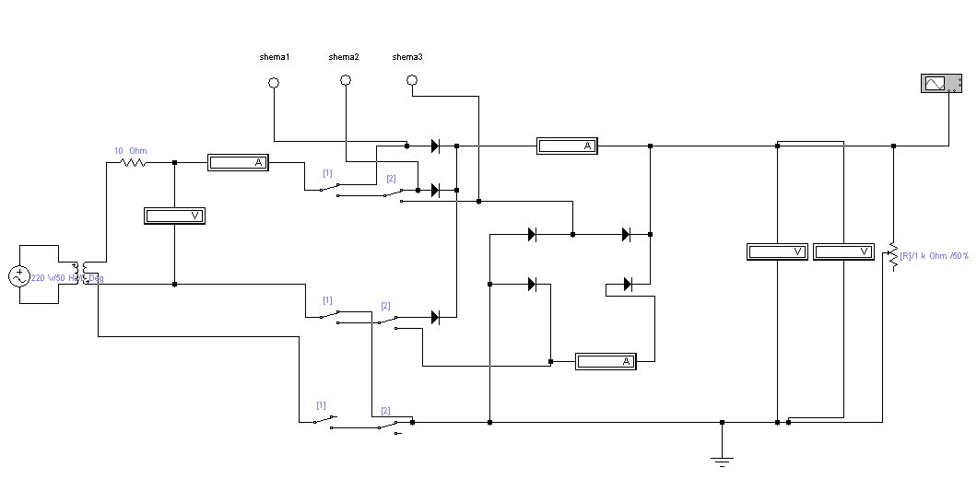
Рисунок 1.1 – Схема дослідження

2. Подати на вхід макета ДВЕЖ напругу електричної мережі.
3. Для дослідження виконати наступні дії:
3.1 Для дослідження однофазного однопівперіодного випрямляча установлювати перемикачі "1" у верхнє положення за допомогою клавіші 1.
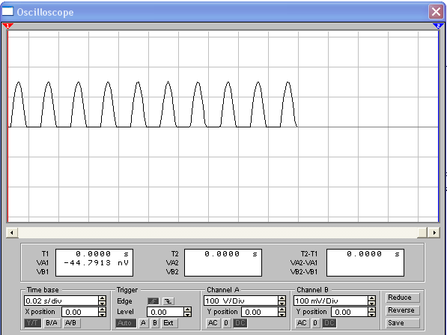
Рисунок 1.2 – Приклад осцилограми

3.2 Для дослідження двопівперіодного випрямляча встановити перемикачі "1" в нижнє положення за допомогою клавіші 1, перемикачі "2" у верхнє положення за допомогою клавіші 2.
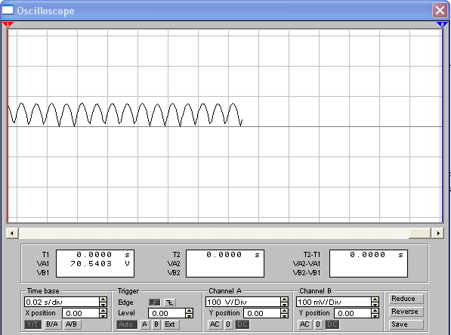
Рисунок 1.3 – Приклад осцилограми
3.3 Для дослідження мостового випрямляча встановити перемикачі "1" в нижнє положення за допомогою клавіші 1, перемикачі "2" в нижнє положення за допомогою клавіші 2. За допомогою еквівалента навантаження встановити на виході кожного з випрямлячів задане номінальне значення навантажувального струму .
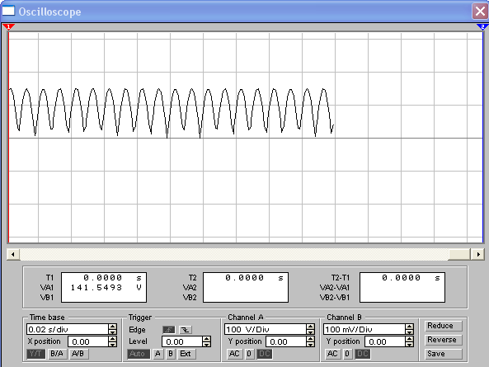
Рисунок 1.4 – до виконання роботи

4. Виміряти: середнє і діюче значення вихідної напруги випрямлячів; діючі значення струмів – у фазі , через вентиль у навантажувальному колі , фазну напругу . Результати вимірювань занести до таблиці 2.1.
5. Для кожного з випрямлячів виміряти значення напруги при заданих змінах струму від 0 до . Результати вимірювань занести до таблиці 2.2.
6. Зробити рисунок осцилограм випрямленої напруги, визначивши за допомогою осцилографа частоту її пульсацій.

Таблиця 1.1 – Результати виконання роботи
Тип ви-  прямляча | Результати вімірювань | Результати обчислень
Тип ви-  прямляча | $U_{\text{вих}\text{.}\text{сер}}$,~  , $I_{\text{вих}\text{.}\text{сер}}$  , ,, |  |  |  |  |  |  | % |  |  |  | ,  в
Тип ви-  прямляча |  | Т | Е | Т | Е | Т | Е | Т | Е | Т | Е

Обробка результатів експерименту
- За даними вимірювань обчислити коефіцієнти :
- ефективності випрямляча за потужністю ;
- фазної напруги ;
- фазного струму ;
- використання вторинної обмотки трансформатора за потужністю
, де - число фаз вторинної обмотки трансформатора ;
- пульсацій вихідної напруги .
- Обчислити максимальне значення зворотної
- Результати розрахунків записати в таблицю 2.1, де зазначити також теоретичні значення коефіцієнтів , ,,, і довідкове значення напруги для вентилів ( типи вентилів уточнити у викладача).
- Побудувати значення навантажувальних характеристик випрямлячів .
- Проаналізувати результати, з’ясувати причини розходження теоретичних і експериментальних даних. Сформулювати висновки.

Таблиця - 2.2
№ пор. | I_{вих.сер}, А | U_{вх.сер}, В | Схема випрямляча

Контрольні запитання
1. Який принцип дії напівпровідникового діода?
2. Як підбирають тип діода випрямляча?
3. Чому при послідовному з’єднані напівпровідникових діодів їх доцільно шунтувати резисторами?
4. Яке призначення силового трансформатора?
5. Чим зумовлюється діаметр проводу обмоток трансформатора?
6. Як впливає значення внутрішнього опору вентилів на хід зовнішньої характеристики випрямляча?
7. Чому в однофазному двопівперіодному випрямлячі при однакових значеннях напруг і $U_{\text{вих}\text{.}\text{сер}}$зворотна напруга на вентильному плечі більша, ніж у мостовому?
8. Що таке розрахункова потужність трансформатора?
9. Чому в однофазному двопівперіодному випрямлячі розрахункова потужність вторинної обмотки трансформатора більша, а фазний струм в разів менша, ніж у мостовому випрямлячі, при тих самих значеннях та ?
Лабораторна робота №2
Дослідження випрямляча, який працює на навантаження різного характеру
Мета роботи. Вивчити основні властивості випрямляча, що працює на навантаження активного , ємнісного, індуктивного характеру; порівняти параметри випрямлячів, які працюють на навантаження різного характеру.
Хід роботи:
- Ознайомитись із схемою дослідження випрямляча, який працює на навантаження різного характеру (рис 2.1).
- 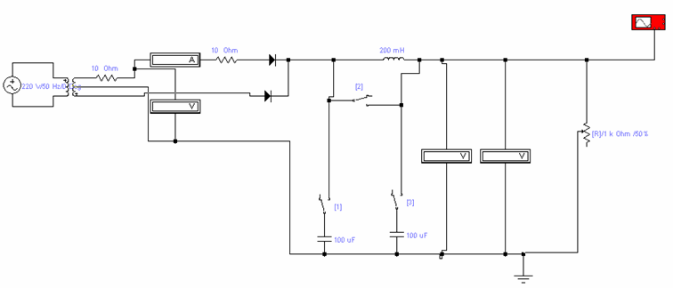
Рисунок 2.1- Модель схема випрямляча
- Скласти навантажувальне коло і приєднати віртуальні вимірювальні прилади та осцилограф.
- Подати віртуальну напругу мережі живлення на вхід макета ДВЕЖ.
- Виміряти значення параметрів випрямляча, наведені в таблиці 1, при зміні навантажувального струму в межах від нуля до та роботі випрямляча:
1)на активне навантаження(тумблери 1 і 3 в положення "роз", 2 – "замкн");
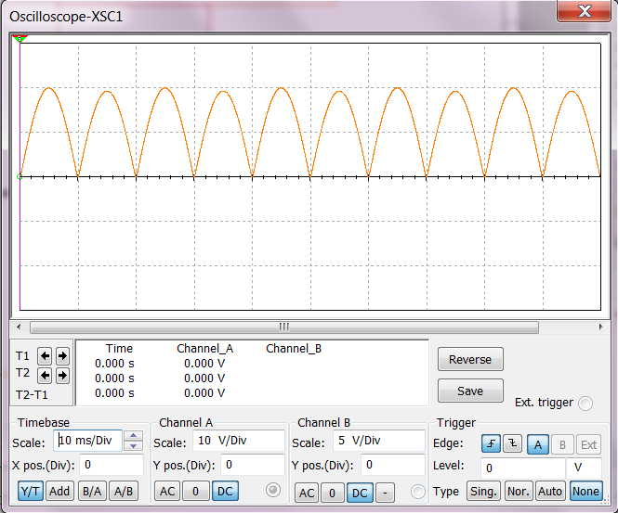
Рисунок 2.2 – Форма напруги на навантаженні активного характеру

2) на індуктивне навантаження (тумблери 1, 2, 3 встановлено в положення "роз.");
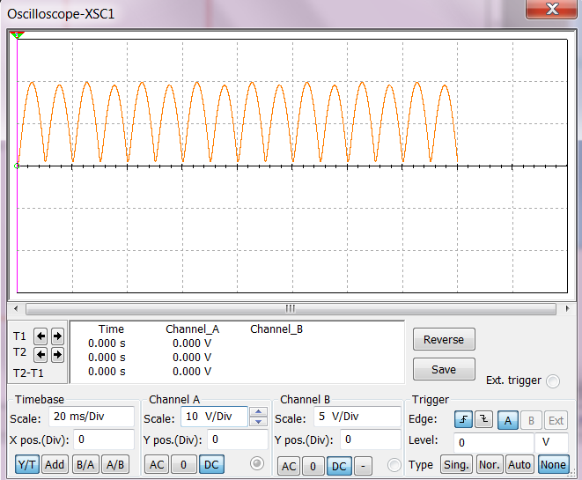
Рисунок 2.3 – Форма напруги на навантаженні активного та індуктивного характеру
3) на ємнісне навантаження (тумблери 1,2,3 встановлено в положення "Замкн.")
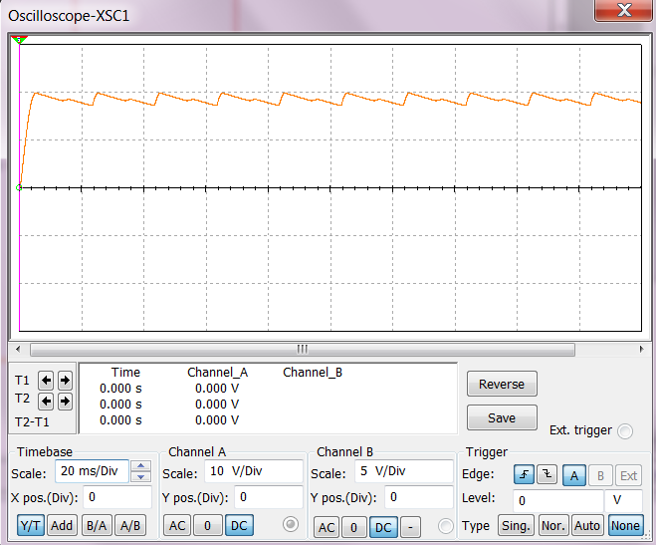
Рисунок 2.4 – Форма напруги на навантаженні активного та ємнісного характеру

4) на змішане LC навантаження (тумблер 3 встановлено в положення "замкн", тумблери 1,2 – в положення "роз");
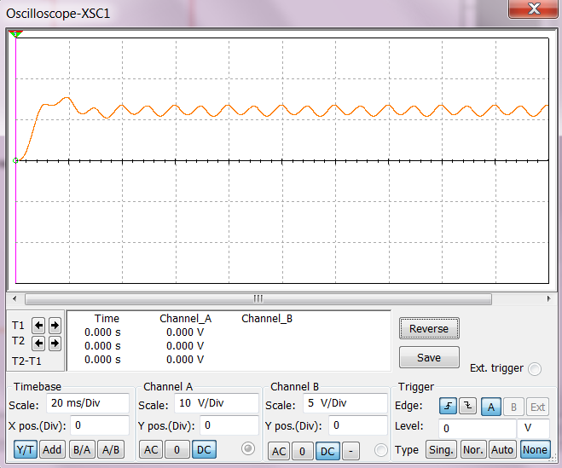
Рисунок 2.5 – Форма напруги на навантаженні активного, індуктивного та ємнісного характеру

5) на змішане CLC-навантаження (тумблери 1, 3 встановлені в положення "замкн", тумблер 2 – в положення "роз").
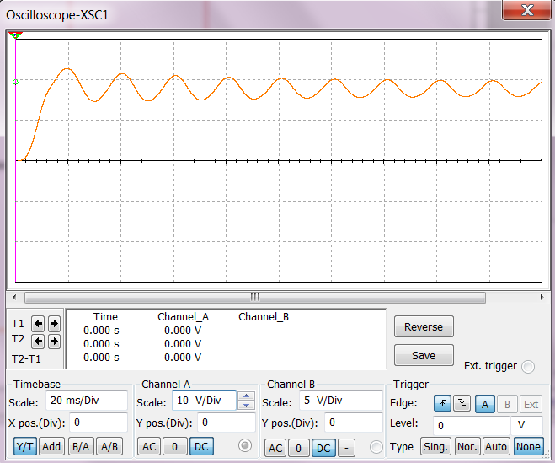
Рисунок 2.6 Форма напруги на навантаженні активного, індуктивного та ємнісного характеру
5. Зробити рисунок віртуальних осцилограм струму у вторинній обмотці трансформатора та вихідної напруги випрямляча.
6. Визначити двома методами кут відсічки
Таблиця 2.1
№ п.п. | Результати вимірювань |  |  |  |  |  | Результати обчислень
№ п.п. | U_{вих.сер}, В | U_{вих.~}, В | U_{II}, В | I_{вих.сер}, А | I_{II}, A | θ, град. | K_{u, пл. вих %}

Обробка результатів експерименту
1. За даними вимірювань обчислити: коефіцієнт пульсації вихідної напруги 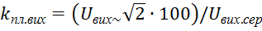.
2. Результати розрахунків занести до таблиці 2.1.
3. Побудувати графіки зовнішніх характеристик випрямляча при різному характері навантаження 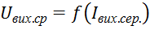 на одному рисунку. Визначити значення критичного навантажувального струму при роботі випрямляча на змішане LC-навантаження.
4. Сформулювати висновки.

Контрольні запитання
1. Чим відрізняються зовнішні характеристики випрямляча при роботі на навантаження різного характеру й чому?
2. Що таке кут відсічки?
3. У чому полягає фізичний зміст параметра А?
4. Чому в режимі холостого ходу випрямляча при роботі його на ємнісне навантаження значення и_{вих.сер.ном.} більше, ніж при роботі на індуктивне навантаження та активний опір?
5. 3 якої умови вибирають індуктивність та ємність фільтра при роботі випрямляча на навантаження змішаного характеру?
6. Який характер має навантаження, якщо приєднати на виході випрямляча: а) Г-подібний LC-фільтр; б) П-подібний LC-фільтр?
7. Що таке критичний струм?
8. Чому при з`єднанні випрямляча з Г-подібним LC-фільтром із зменшенням навантажувального струму характер навантаження змінюється з індуктивного на ємнісний?
9. Чому при приєднанні до випрямляча Г-подібного або П-подібного LC-фільтра характер навантаження визначається першим реактивним елементом?

Лабораторна робота №3
Дослідження явища перекриття фаз у трифазному випрямлячі
Мета роботи. Експериментальне дослідження явища перекриття фаз у трифазному однотактному випрямлячі за схемою Міткевича; обчислення кута перекриття фаз; аналіз зовнішніх характеристик.

Хід роботи
- Ознайомитись з віртуальною схемою випрямляча (рис 3.1). подати на його вхід віртуальну напругу електромережі.
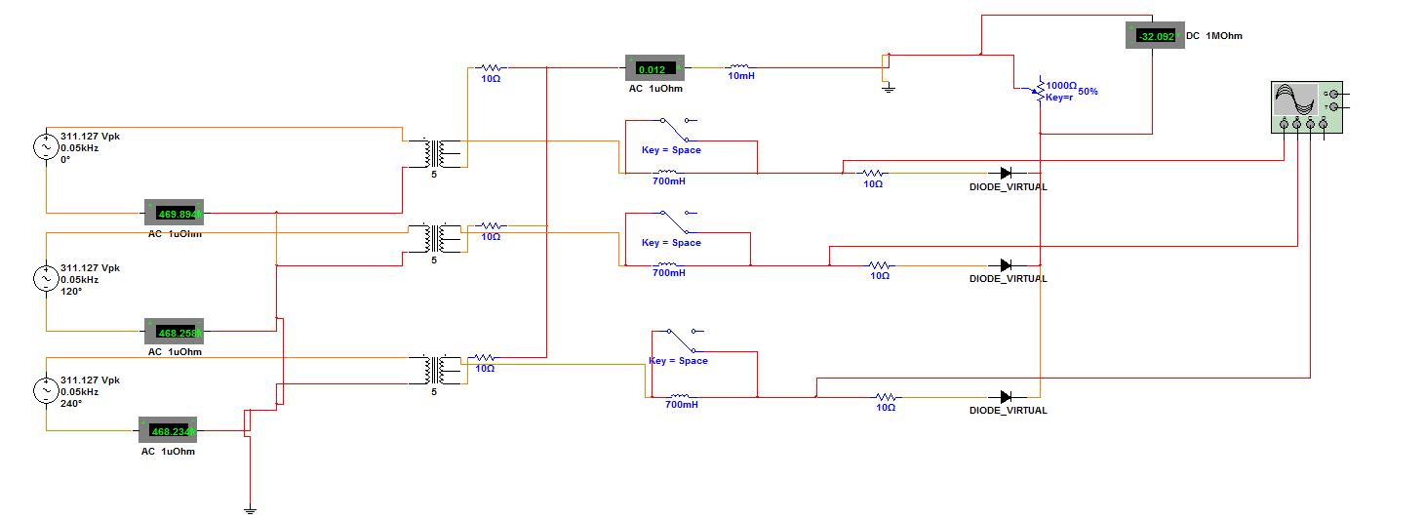Рисунок 3.1- Схема макета випрямляча для дослідження явища перекриття фаз

- Змінюючи навантажувальний струм у межах від нуля до , виміряти величини , зазначені в таблиці 3.1, при ввімкнених і закорочених дроселях – еквівалентах індуктивностей розсіяння трансформатора
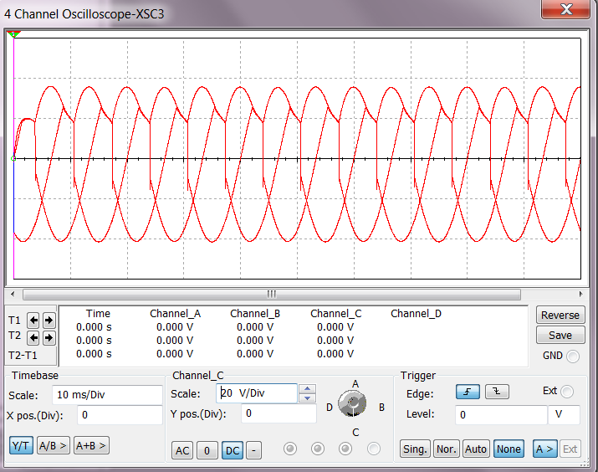
Рисунок 3.2-Фонма напруги при ввімкнених дроселях

- Виміряти значення кута перекриття фаз за осцилограмами струму (за допомогою віртуального осцилографа)
- Зробити рисунок осцилограм струмів у фазах вторинної обмотки трансформатора та напруги на виході випрямляча при ввімкнених і закорочених дроселях.
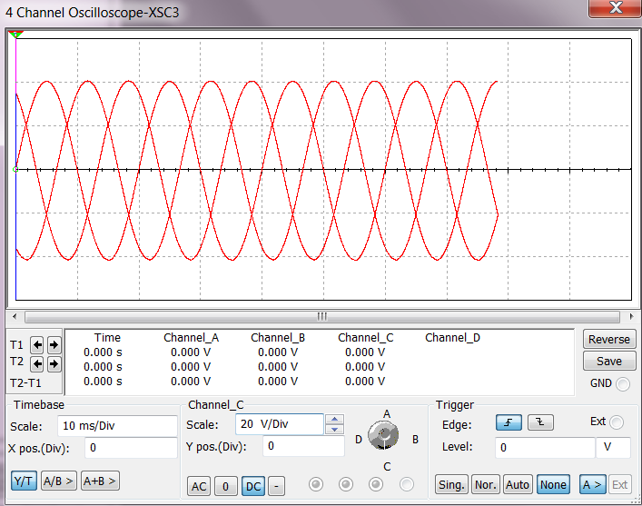
Рисунок 3.3 – Форма напруги при закорочених дроселях
Таблиця 3.1 – Результати виконання роботи
№ п.п. | Результати вимірювань |  |  |  |  | Результати обчислень |  | Умови експеременту
№ п.п. | I_{вих.сер}, А | U_{вих.сер}, В | P_{вих.сер}, Вт | I_{вих.сер}, А | γ, град. | η,% | γ, град. | Умови експеременту

Обробка результатів експерименту
1. На підставі здобутих даних обчислити ККД випрямляча за формулою:
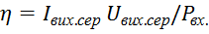
2. Побудувати графіки зовнішніх характеристик випрямляча
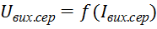.
3. Розрахувати значення кутів перекриття фаз при ввімкнених () і заморочених () дроселях 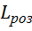 за формулами:
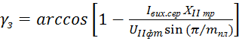;
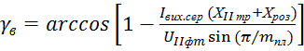;
де 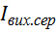 - найбільше виміряне значення навантажувального струму; 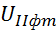 - амплітуда фазної напруги вторинної обмотки трансформатора (задається викладачем); = 3 – кількість пульсацій вихідної напруги випрямляча; 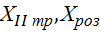 – значення індуктивних опорів фази вторинної обмотки трансформатора та дроселя відповідно. Ці величини знайти за формулами:
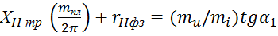 ;
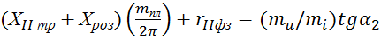 ;
де 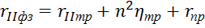; 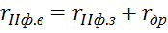; 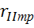 і 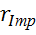 – активні опори обмоток трансформатора; 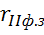 і 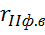 - активні опори випрямляча при заморочених і ввімкнених дроселях ; n – коефіцієнт трансформації; - активний опір обмотки дроселя; - прямий опір вентеля (значення та 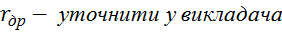); – масштаби, в яких відкладено по координатних осях значення 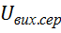 та на графіках зовнішніх характеристик випрямляча при заморочених і ввімкнених дроселях відповідно.
Результати обчислень за п. 1 і 3 занести до табл. 2.4.
4. Сформулювати висновки.

Контрольні запитання
1. У чому полягає явище перекриття фаз?
2. В яких випадках у випрямлячах відбувається перекриття фаз?
3. У чому полягають особливості роботи потужного багатофазного випрямляча на навантаження індуктивного характеру?
4. Я впливає явище перекриття фаз на значення ККД випрямляча?
5. За яких умов сусідні фази випрямляча можуть працювати одночасно й чому?
6. У чому полягає особливість еквівалентного опору випрямляча з перекриттям фаз, яка визначає нахил його зовнішньої характеристики?
7. Чому зі зростанням навантаження й збільшенням індуктивності дроселя кут перекриття фаз зростає?

 | $U_{\text{вих}\text{.}\text{сер}}$ | $$I_{\text{вих}\text{.}\text{сер}}$$

Лабораторна робота №4
Дослідження випрямляча з помноженням вихідної напруги
Мета роботи. Вивчити основні властивості випрямляча з помноженням вихідної напруги; визначити вплив параметрів випрямляча на хід його зовнішньої характеристики та коефіцієнтів пульсацій напруги.
Попередні обчислення. Розрахувати при зазначених викладачем значеннях ємності конденсаторів і напруги вторинної обмотки трансформатора вихідну напругу випрямляча та коефіцієнт пульсації напруги.
Хід виконання роботи
- Скласти віртуальну схему(рис 4.1). Приєднати вимірювальні прилади.
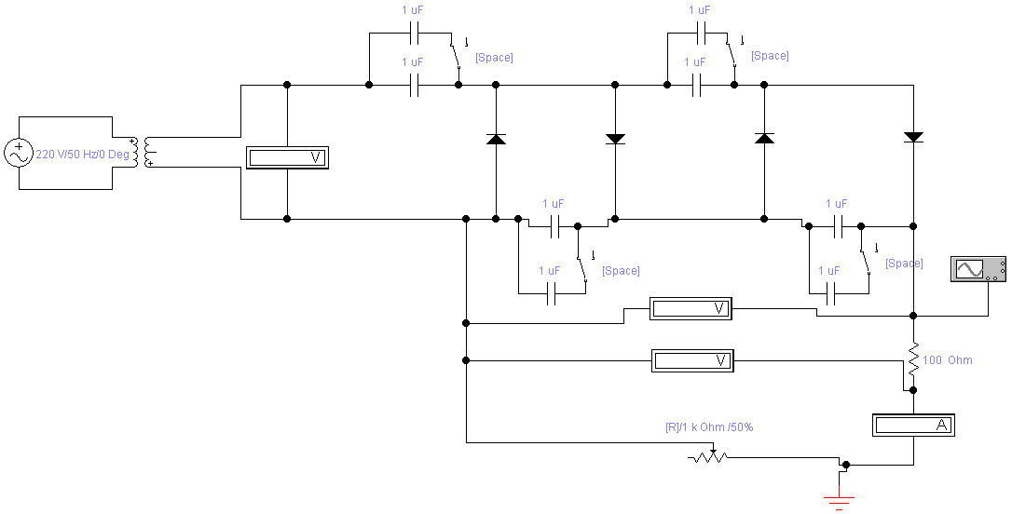
Рисунок 4.1 – Схема для дослідження випрямляча з помноженням вихідної напруги

- Виміряти сталу і змінну складові вихідної напруги при зміні навантажувального струму та різних значеннях ємності конденсаторів.
Положення "Роз." Перемикача 1 відповідає меншій ємності, положення "Замкн." – більшій.
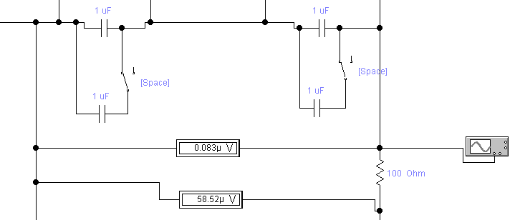
Рисунок 4.2 – Показники вольтметрів при замкнутій перемичці

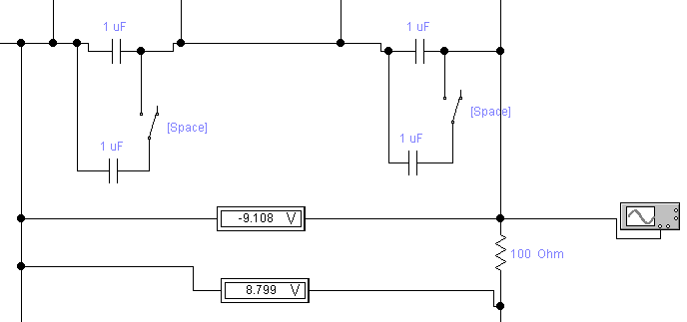
Рисунок 4.3 – Показники вольтметрів при розімкнутій перемичці

- Результати вимірювань занести до табл. 4.1
- Зробити рисунок осцилограм вихідної напруги та навантажувального струму при різних значеннях ємності конденсаторів і навантажувального струму. Визначити частоту пульсацій вихідної напруги випрямляча.
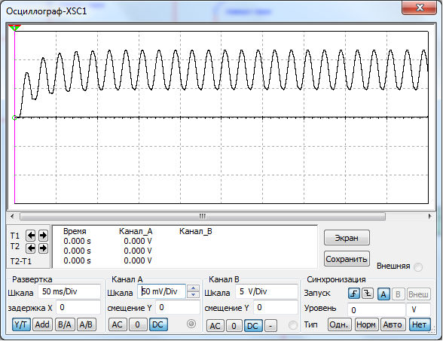
Рисунок 4.4 Вихідна напруга за малих значень ємностей

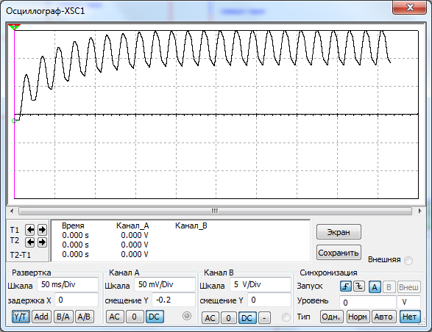
Рисунок 4.5 Вихідна напруга за великих ємностей
Таблиця 4.1
№ пор. | U_{II}, В | I_{вих.сер}, А | С=40 мкФ |  |  |  | С+С’=80мкФ
№ пор. | U_{II}, В | I_{вих.сер}, А | U_{вих.сер}, В | U_{вих.~}, В | K_{u, пл. вих %} | f_{пл. Гц.} | U_{вих.сер}, В | U_{вих.~}, В | K_{u, пл. вих %} | f_{пл. Гц.}

Обробка результатів експерименту
1. Побудувати графіки зовнішніх характеристик випрямляча при значеннях ємності конденсаторів , зазначених у табл. 2.5.
2. Розрахувати значення коефіцієнта пульсацій вихідної напруги випрямляча. Побудувати графіки залежності 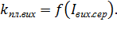
3. Впевнитись у тому, що помноження вихідної напруги випрямляча виконується при різних (не менше трьох) значеннях його навантажувального струму (за вибором студента).
4. Сформулювати вистовки.

Контрольні запитання
1. В яких випадках застосовуються випрямлячі з помноженням напруг?
2. Як змінюється хід зовнішньої характеристики помножувача – напруги при збільшенні ємності його конденсаторів?
3. Чим пояснюється різниця в значеннях 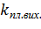 при використанні у випрямлячі конденсаторі в ємністю С і С2?
4. Чим відрізняються між собою симетричні та несиметричні випрямлячі з помноженням напруги? Випрямлячі першого та другого роду?
5. Чому у режимі холостого ходу вихідна напруга помножувача різко зростає?

Лабораторна робота №5
Дослідження транзисторних згладжувальних фільтрів
Мета роботи. Вивчити принцип дії та властивості фільтрів типу ФЕ, ФК, ФШ; набути навичок розрахунку транзисторних згладжу вальних фільтрів (ТЗФ).
Попередні обчислення. За даними викладачем даними U_{вих.сер},I_{вих.сер}, k_{ПЛ.виих.} , K,розрахувати фільтри типу ФЕ, ФК, ФШ.
Хід виконання роботи:
- Для кожного з фільтрів скласти схему дослідження (рис 5.3). Приєднати віртуальні прилади для вимірювання середнього та діючого значень напруги і навантажувального струму.
- Подати віртуальну напругу на макет ДВЕЖ.
- Установити за допомогою регулятора вхідної напруги та навантажувального реостатаR_{н}заданий режим (U_{вих.сер},I_{вих.сер}) на виході фільтра.
- Виміряти у встановленому режимі параметри фільтрів, зазначені в табл. 5.1.
Таблиця - 5.1
№ пор. | Результати вімірювань |  |  |  |  | Результати обчислень
№ пор. | $U_{\text{вих}\text{.}\text{сер}}$В | $$I_{\text{вих}\text{.}\text{сер}}$$  А | U_{вих~}  В | В | U_{вх~}  В |  | λ | K | % | η,  % | , % | L_{екв},  Гн

Обробка результатів експерименту
- За результатами вимірювань обчислити коефіцієнти :
- фільтрації змінної складової напруги k_{ф}=U_{вх~}/ U_{вих~}
- передачі сталої складової напруги із входу на вихід фільтрів
- пульсацій вхідної та вихідної напруг фільтрів
- коефіцієнт згладжування
- Обчислити еквівалентну індуктивність фільтрів
де для фільтрів типу ФЕ, ФШ;
- для фільтрів типу ФК.
- Сформулювати висновки.
Приклади осцилограм, які необхідно отримати, приведені на рис. 5.1 – рис. 5.3. На осцилограмах нижній сигнал – сигнал з генератора на вході фільтра, верхній – згладжений сигнал.

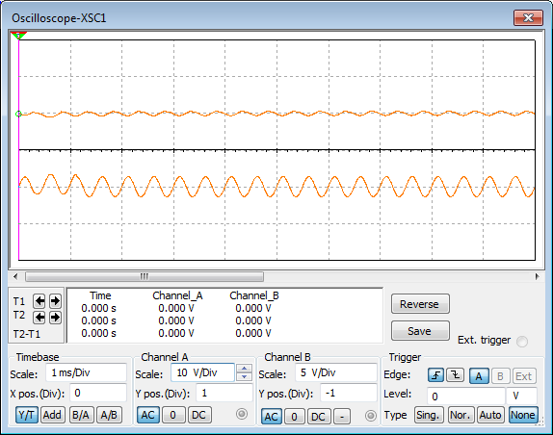
Рисунок 5.1 – Осцилограма схеми активного ЗФ фільтру типу ФЕ

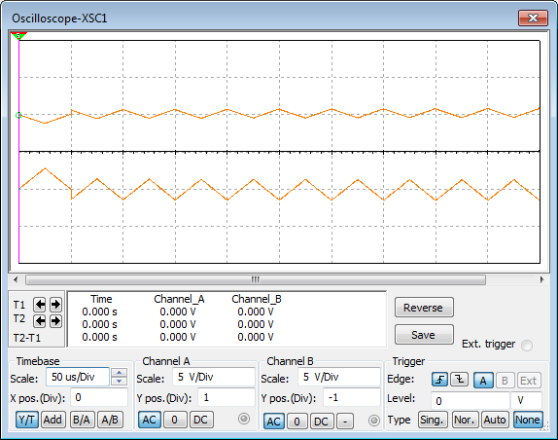
а)

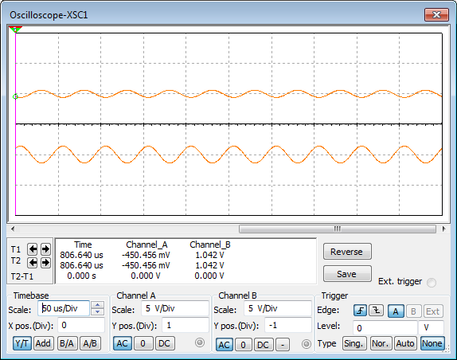
б)

Рисунок 5.2 – Осцилограми активних ЗФ фільтрів ФК (а), ФШ (б)
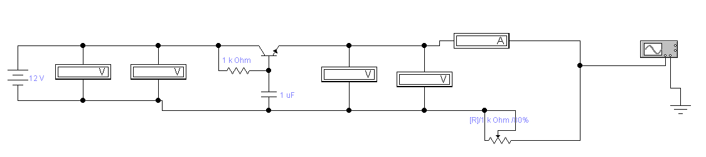
a
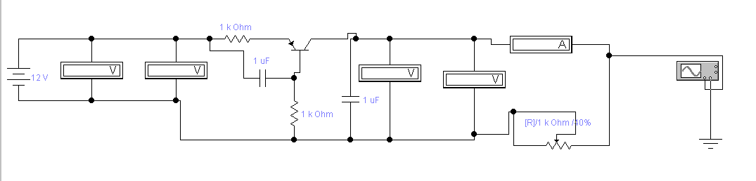
б
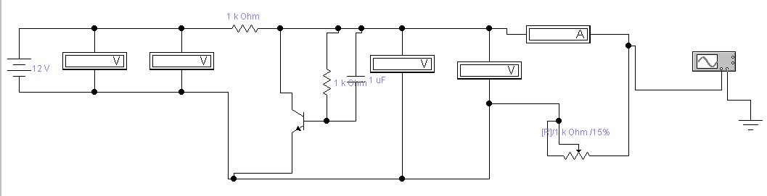
в
Рисунок 5.3 – Схеми для дослідження активних ЗФ фільтрів ФЕ (а), ФК (б), ФШ (в)

Контрольні запитання
1. Який принцип ТЗФ типу ФЕ?
2. Яка властивість дає змогу використовувати його як ланку ЗФ?
3. Яке обмеження накладається на форму вхідної напруги ТЗФ?
4. Чи буде ефективним приєднання паралельно виходу ТЗФ типу ФЕ або ФК додаткового конденсатора?
5. Який принцип ТЗФ типу ФК?
6. Яке призначення ланки С_{б} , R_{б}у ТЗФ типу ФК?
7. У чому полягає аналогія між дроселем і транзистором при використанні їх як послідовних елементів ЗФ?
8. Який принцип ТЗФ типу ФШ?
9. Чи враховується при обчисленні коефіцієнта згладжування ослаблення ТЗФ типів ФК, ФЕ сталої складової вихідної напруги?

Лабораторна робота №6
Дослідження параметричного стабілізатора напруги на кремнієвому стабілітроні
Мета роботи. Вивчити принцип дії та основні властивості параметричного СН (ПСН); набути навичок розрахунку ПСН.
Попередні обчислення. Розрахувати ПСН за завданими викладачем даними , , $K_{u}$, a,b.

Хід виконання роботи
- Скласти схему дослідження ПСН (рис. 1), або використати готову модель, надану викладачем.
Рисунок 6.1 Схема моделі параметричного стабілізатора на кремнієвому стабілітроні

- Встановити перемикачі значень балансного резистора (SA1) і типу стабілітрона (SA2) в положення, які відповідають розрахунковим даним.
- Подати напругу електроживлення на вхід макету. За допомогою регулятора вхідної напруги ПСН (XFG1)встановити такий режим роботи схеми, щоб навантажувальний струм дорівнював зазначеному номінальному значенню , а струм стабілітрона – мінімально допустимому струму через стабілітрон заданого типу. Виміряти у встановленому режимі значення параметрів ПСН, зазначені в табл. 1.
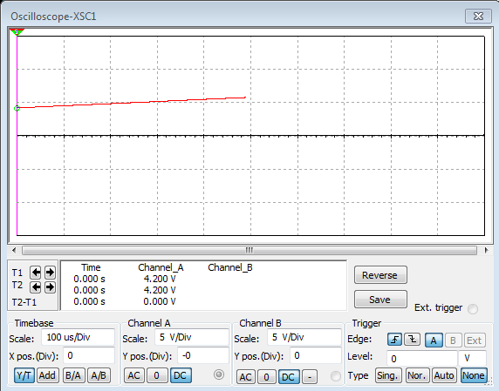
Рисунок 6.2 Осцилограма сигналу через R1(3кОм)та D3

- Встановити на вході ПСН напругу , де – вхідна напруга, виміряна в п.3; b – задане відносне відхилення вхідної напруги вниз від її номінального значення. Виміряти при цьому параметри ПСН, зазначені в табл. 1.
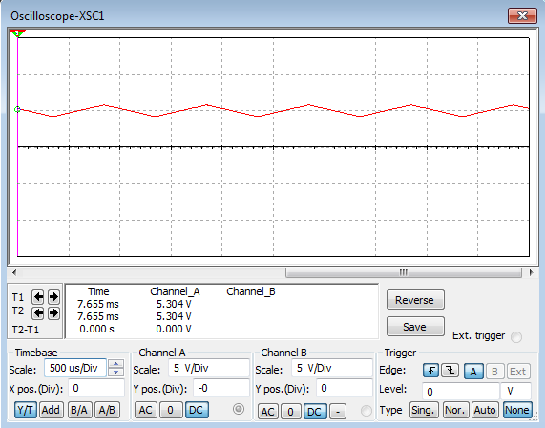
Рисунок 6.3 Осцилограма сигналу через R2(6 кОм)та D2

- Встановити на вході ПСН напругу , де a – задане відхилення вхідної напруги ПСН вгору від її номінального значення . Виміряти при цьому всі параметри ПСН.

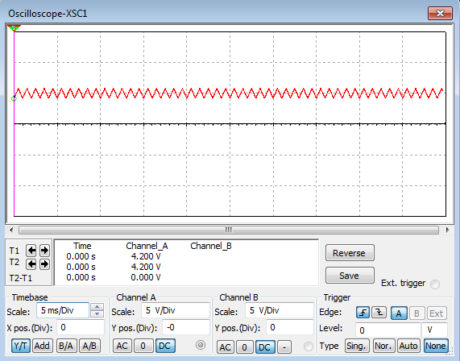
Рисунок 6.4 Осцилограма сигналу через R3(9 кОм)та D1

Таблиця 6.1
№ п.п. | Результати вімірювань |  |  |  | Результати обчислень
№ п.п. | I_{вих.сер}, мА | I_{ст}, мА | U_{вх.сер}, В | U_{вих.сер}, В | K_{u} | R_{ст}, Ом

- Дослідити роботу ПСН на вхідних напругах, менших ніж$U_{\text{вх1}}$ і більших ніж $U_{\text{вх3}}$.
- Результати всіх вимірювань занести до таблиці 1.

Обробка результатів експерименту

1. За результатами вимірювань знайти інтегральний коефіцієнт стабілізації напруги
та диференціальний опір стабілітрона R_{ст} на ділянці стабілізації (при ), до цієї ділянки (при ) і після неї (при $U_{\text{вх}}>U_{\text{вх3}}$).
2. Результати обчислень занести до таблиці 1. Порівняти параметри ПСН, здобуті за розрахунком та експериментально.
3. Побудувати графіки залежностей , .
4. Сформулювати висновки

Контрольні запитання і завдання

1. Який СН називається параметричним?
2. Чи є принципово необхідноюнаявність у найпростішій схемі ПСН баластного резистора й чому?
3. Чому дорівнюють вихідна напруга та інтегральний коефіцієнт стабілізації напруги ПСН, якщо вмикання стабілітрона змінити на зворотне?
4. Що таке диференціальний опір стабілітрона?
5. Який вигляд має графік залежностіR_{ст}(I_{ст})?
6. Який вигляд має вольт-амперна характеристика кремнієвого стабілітрона?
7. Яким вимогам повинен відповідати баластний елемент ПСН для збільшення його коефіцієнта стабілізації без збільшення вхідної напруги U_{вх}?
8. Довести, що вихідний опір ПСН дорівнюєдиференціальному опору стабілітрона.

Лабораторна робота № 7
Дослідження компенсаційних транзисторних стабілізаторів напруга,
виконаних на дискретних елементах
Мета роботи. Вивчити принцип дії та основні властивості транзисторного СН (ТСН), компенсаційного типу, порівняти між собою параметри ТСН з живленням підсилювача зворотного зв’язку через резистор і через високоомний транзисторний двополюсник (ТД); визначити параметри, які характеризують стабілізуючі властивості ТСН; ознайомитись із СН у мікросхемному виконанні та дослідити його параметри.
Попередні обчислення. За заданими викладачем даними знайти параметри ТД, інтегральний коефіцієнт стабілізації напруги ТСН, визначити значення .

Хід виконання роботи

- Скласти схему дослідження ТСН з регульованим джерелом
вхідної сталої напруги (рис. 2.1) або використати готову модель, надану викладачем.
- Подати напругу на модель ТСН.
- Поступово збільшуючи напругу $U_{\text{вх}}$, визначити мінімальне
значення , при якому СН починає працювати в режимі стабілізації напруги.
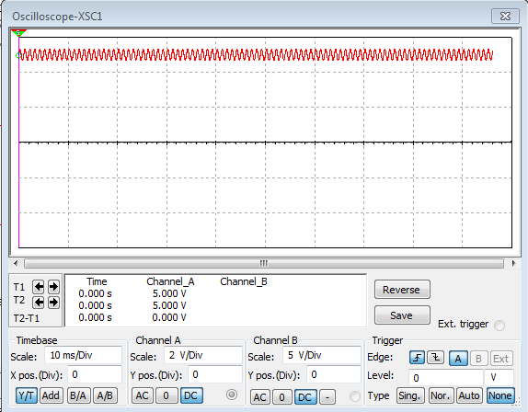
Рисунок 7.1 – Початковий рівень пульсацій на виході стабілізатора

- За допомогою регулятора вхідної напруги та навантажувального реостата R_{н}встановити номінальний режим роботи ТСН: , (задаються викладачем). Виміряти значення , і занести їх до табл. 2.

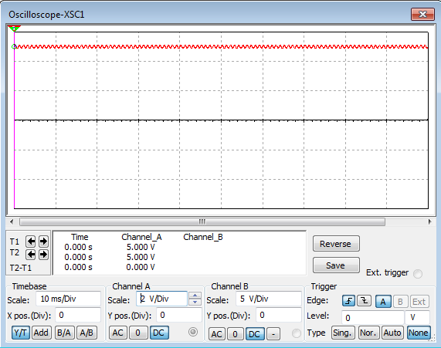
Рисунок 7.2 – рівень пульсацій після зміни значення вхідної напруги
При досягненні певного значення вхідної напруги модель схеми починає працювати в режимі стабілізації.
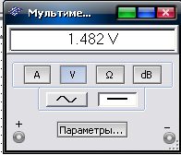

Рисунок 7.3 – Показання мультиметра

- Змінюючи значення від до ,які задаються викладачем, виміряти параметри ТСН, зазначені в таблиці.
- Установити значення і,змінюючи навантажувальний струм у межах від нуля до , виміряти параметри ТСН.
- Результати вимірювань занести до табл. 7.1
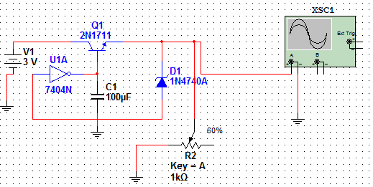
Рис. 7.4.КСН на БТ.

Обробка результатів експерименту

- 3а результатами вимірювань відповідно до п. 6 побудувати графіки залежностей , a також обчислити: інтегральний коефіцієнт стабілізації напруги
;

2. За результатами вимірювань згідно з п. 7 обчислити вихідний опір ТСН
3. Результати розрахунків занести до табл. 2. Порівняти стабілізуючі властивості досліджених ТСН.

Таблиця 7.1 – Результати виконання роботи
№ п.п. | Результати вімірювань |  |  | Результати обчислень
№ п.п. | ,  В | ,  В | ,  А |  | ,  Ом | $δ_{u}$,  % | $δ_{i}$,  %

Контрольні запитання і завдання
- Який СН називають компенсаційним?
- Наведіть структурну схему ТСН компенсаційного типу і знайдіть на його принциповій схемі вимірювальний елемент, схему порівняння, регулюючий та підсилювальний елементи, джерело опорної напруги (ДОН).
- Наведіть принципову схему високоомного ТД. Що дає використання ТД у ТСН?
- Чому РЕ у ТСН виконують у вигляді складеного транзистора? Як вибирається кількість транзисторів, що входять до складеного?
- Які дестабілізуючі фактори впливають на роботу ТСН?
- Який графік має зовнішня характеристика ТСН?
- Що таке $R_{\text{вих}}$ у ТСН? Якого порядку ця величина?
- Чи характеризується фільтруючими властивостями ТСН? Чому дорівнює коефіцієнт фільтрації ТСН?
- У чому полягають переваги СН у мікросхемному виконанні порівняно із СН на дискретних елементах?
- Дайте визначення понять часткових нестабільностей у мережі та за навантаженням, температурного коефіцієнта напруги, сумарної нестабільності СН.

Лабораторна робота № 8
Дослідження ключових (імпульсних) стабілізаторів напруги на мікросхемі μA723 (К142ЕП)

Мета роботи. Ознайомитись з принципом дії ключового (імпульсного) СН (КСН); вивчити принципову електричну схему мікрозщемиμA723 та взаємодію її ФВ; дослідити параметри КСН.

Хід виконання роботи

- Скласти схему дослідження імпульсного СН знижувального
типу (рис.3.1) або використати готову модель, надану викладачем.
- Змінюючи вхідну напругу в межах від $U_{\text{вх}\text{.}\text{сер}\text{.}\text{min}}$ до $U_{\text{вх}\text{.}\text{сер}\text{.}\text{max}}$при навантажувальному струмі $I_{\text{вих}\text{.}\text{сер}\text{.}\text{ном}}$, виміряти параметри, зазначені в таблиці 8.1.

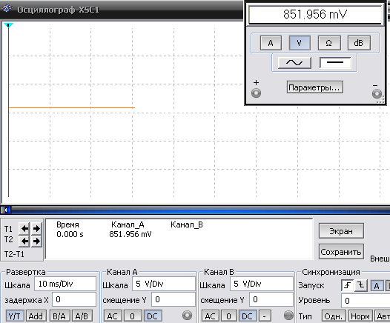
Рисунок 8.1 – Показання мультиметра і осцилограма понижаючого ІСН

- Зняти осцилограми напруги на діоді ${\text{VD}}_{1}$при значеннях$U_{\text{вх}\text{.}\text{сер}\text{.}\text{min}}$і $U_{\text{вх}\text{.}\text{сер}\text{.}\text{max}}$. Визначити при цьому робочу частоту $f_{\text{кл}}$ КСН.
- Установити номінальну вихідну напругу $U_{\text{вих}\text{.}\text{сер}\text{.}\text{ном}}$ (уточнити у викладача). При зміні навантажувального струму $I_{\text{вих}\text{.}\text{сер}}$від нуля до $I_{\text{вих}\text{.}\text{сер}\text{.}\text{ном}}$виміряти параметри, наведені в табл. 3.
- Зняти осцилограми напруг $U_{\text{вих}}\left(t\right)$, на діоді ${\text{VD}}_{1}$ при різних значеннях навантажувального струму.
- Установити режим широтно-імпульсної модуляції (ШІМ) за
допомогою зовнішнього задавального генератора. Повторити досліди відповідно до п. 2..5 Результати вимірювань занести до табл. 8.1.
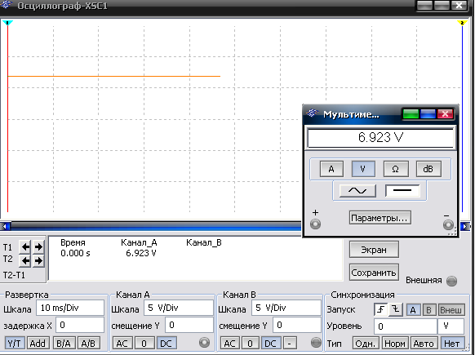
Рисунок 8.2 – Показання мультиметра і осцилограма підвищуючого ІСН

Таблиця 8.1 – Результати виконання роботи
№ п.п. | Результати вімірювань |  |  |  |  | Результати обчислень |  |  |  |  | Схе-ма КСН
№ п.п. | $U_{\text{вих}\text{.}\text{сер}}$В | $I_{\text{вих}\text{.}\text{сер}}$А | $U_{\text{вх}\text{.}\text{сер}}$В | $I_{\text{вх}\text{.}\text{сер}\text{.}}$А | $f_{\text{кл}}$, Гц | $$K_{u}$$ | $δ_{u}$,  %/В | $R_{\text{вих}}$,  Ом | $δ_{i}$,  % | $η$, % | Схе-ма КСН

Рисунок 8.3 – ІСН понижаючого типу

Рисунок 8.4 – ІСН підвищувального типу

Обробка результатів експерименту
1. За результатами вимірювань відповідно до п. 2 обчислити: коефіцієнт стабілізації напруги
$K_{u}=\frac{\frac{{ΔU}_{\text{вх}\text{.}\text{сер}}}{U_{\text{вх}\text{.}\text{сер}\text{.}\text{ном}}}}{\frac{{ΔU}_{\text{вих}\text{.}\text{сер}}}{U_{\text{вих}\text{.}\text{сер}\text{.}\text{ном}}}}$;
нестабільність за напругою (%/В)
$δ_{u}=\frac{{ΔU}_{\text{вих}\text{.}\text{сер}}⋅\text{100}}{U_{\text{вих}\text{.}\text{сер}}⋅{ΔU}_{\text{вх}\text{.}\text{сер}}}$;
ККД стабілізатора
$η=\frac{P_{\text{вих}\text{.}\text{сер}}}{P_{\text{вх}\text{.}\text{сер}}}=\frac{I_{\text{вих}\text{.}\text{сер}}U_{\text{вих}\text{.}\text{сер}}}{I_{\text{вх}\text{.}\text{сер}}U_{\text{вх}\text{.}\text{сер}}}$;
2. За результатами вимірювань згідно з п. 5 визначити:
вихідний опір КСН
$R_{\text{вих}}=\left|\frac{{ΔU}_{\text{вих}\text{.}\text{сер}}}{{ΔI}_{\text{вих}\text{.}\text{сер}}}\right|$;
нестабільність за струмом (%)
$$δ_{i}=\frac{{ΔU}_{\text{вих}\text{.}\text{сер}}}{U_{\text{вих}\text{.}\text{сер}\text{.}\text{ном}}}⋅\text{100}$$
При ${ΔI}_{\text{вих}\text{.}\text{сер}}=0\text{.}\text{.}I_{\text{вих}\text{.}\text{сер}\text{.}\text{ном}}$.
- Результати обчислень занести до табл. 3.
- Сформулювати висновки.

Контрольні запитання
- Який принцип дії ключового (імпульсного) СН на мікросхемі К142ЕП1 у релейному режимі?
- Як з підвищенням струму навантаження змінюється робоча частота?
- Чому із збільшенням вхідної напруги КСН зростає частота $f_{\text{кл}}$?
- Які особливості роботи силових каскадів підвищувального, знижувального та полярно-інвертуючого КСН?
- Яка різниця між роботою КСН у режимах ШІМ та двопозиційному (релейному)?

Лабораторна робота № 9
Дослідження автогенераторів-перетворювачів напруги
Мета роботи. Вивчити принцип дії напівпровідникового перетворювача сталої напруги.

Хід виконання роботи

1. Скласти схему дослідження перетворювача (рис. 4.1) або використати готову модель, надану викладачем.
Ринунок 9.1 Автогенератор на ПТ

- Подати напругу $U_{\text{вх}\text{.}\text{сер}\text{.}\text{ном}}$, зазначену викладачем.
- Змінюючи навантажувальний струм $I_{\text{вих}\text{.}\text{сер}}$ у межах від нуля до $I_{\text{вих}\text{.}\text{сер}\text{.}\text{ном}}$, виміряти параметри перетворювача напруги, зазначені в табл. 4.1. Виконати аналогічні вимірювання для двох-трьох інших значень $U_{\text{вх}\text{.}\text{сер}}$.
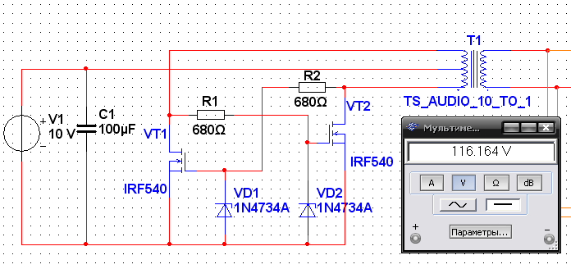
Рисунок 9.2 – до виконання роботи

- За допомогою осцилограми визначити робочу частоту перетворювача напруги $f_{\text{пр}}$ для різних значень $U_{\text{вх}\text{.}\text{сер}}$.
- Зняти осцилограми колекторних струмів транзисторів перетворювача напруги.

Обробка результатів експерименту
- За результатами вимірювань обчислити: потужність $P_{\text{вих}\text{.}\text{сер}}$, яка споживається навантажувальним колом, і потужність $P_{\text{вх}\text{.}\text{сер}}$, що споживається від джерела живлення; коефіцієнт пульсацій вихідної напруги $k_{\text{пл}\text{.}\text{вих}}$.
- Результати обчислень занести до табл. 4.
- Побудувати зовнішні характеристики перетворювачів напруги.
- Сформулювати висновки.

Таблиця 9.1 – Результати роботи
№ п.п. | Результати вімірювань |  |  |  |  |  | Результати обчислень
№ п.п. | $U_{\text{вх}\text{.}\text{сер}}$В | $I_{\text{вх}\text{.}\text{сер}}$А | $U_{\text{вих}\text{.}\text{сер}}$В | $U_{\text{вих}}$А | $I_{\text{вих}\text{.}\text{сер}}$А | $f_{\text{кл}}$,  Гц | $P_{\text{вх}\text{.}\text{сер}}$Вт | $P_{\text{вих}\text{.}\text{сер}}$Вт | $η$, % | $k_{\text{пл}\text{.}\text{вих}}$%

Контрольні запитання і завдання
- Які принципи дії та призначення перетворювачів напруги?
- З яких міркувань вибирається робоча частота перетворювача напруги?
- Наведіть інші відомі схеми перетворювачів напруги.
- В якому режимі працюють транзистори перетворювачів напруги?
- Від чого залежить ККД перетворювача напруги?
- У чому полягає перевага перетворювача напруги з додатковим трансформатором, який насичується?

Лабораторна робота № 10
Дослідження перетворювачів напруги на основі підсилювачів потужності
Мета роботи. Вивчити основні властивості однотактних прямого й зворотного, двотактних півмостового та мостового перетворювачів.
Попередні обчислення. За заданими викладачем даними обчислити параметри елементів VT, TV, C, L силового кола перетворювачів зазначених типів.

Хід виконання роботи
1. Скласти схему дослідження однотактного зворотного перетворювача (Рис. 10.1 ), приєднати навантажувальний реостат, вимірювальні прилади і осцилограф.
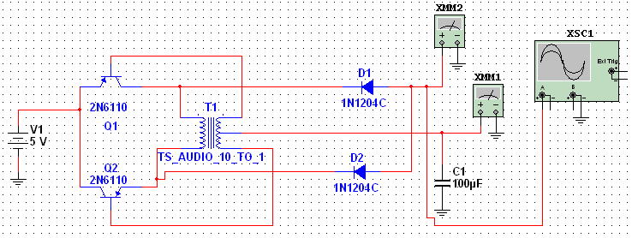
Рисунок 10.1

2. Подати живлення від регульованого джерела сталої напруги.
3. Установити за допомогою схеми керування (СК) режим, який відповідає розрахунковим даним.
4. Виміряти вольтметрами PV1, PV2, PV3 та амперметрами PA1, PA2 діючі й середні значення напруг і струмів відповідно до табл. 10.1
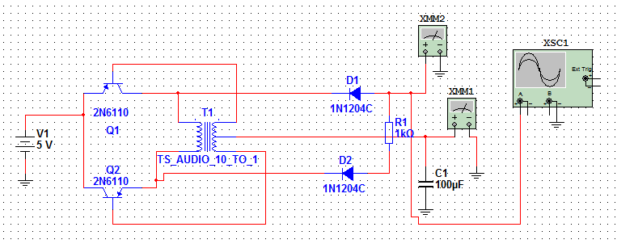
Рисунок 10.2 -

5. Дослідити форму напруги та струму в силовому колі перетворювачів при значеннях . Визначити частоту пульсації вихідної напруги .
Обробка результатів експерименту
1. За результатами вимірювань і спостереження часових діаграм на екрані осцилографа обчислити коефіцієнти, які характеризують властивості перетворювачів:
Розрахунок подано в розд. 3 (див. п. 3.5 методичка).
2. Зобразити в однаковому масштабі осцилограми напруг і струмів у елементах силових кіл перетворювачів.
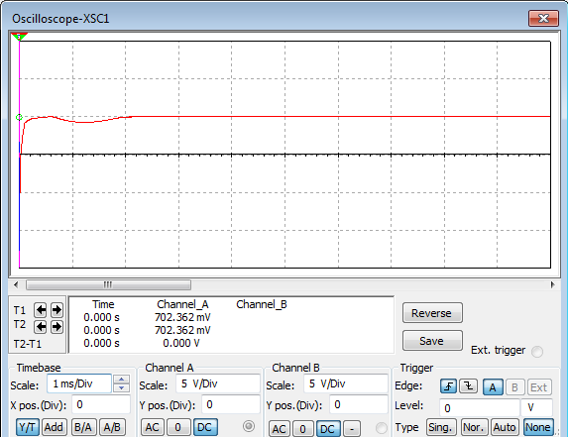
Рисунок 10.3

Таблиця 10.1 – Результати роботи
Тип перетворювача | Результати вимірювань |  |  |  |  |  |  | Результати обчислень
Тип перетворювача | 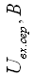
 |  |  |  |  |  |  |  |  | Т | Е | Т | Е |  | Т | Е

Примітка. Таблиця заповнюється послідовно для чотирьох типів перетворювачів: однотактних зворотного та прямого, двотактних півмістового й мостового.
Т – записуються теоретичні значення тільки для номінального режиму; Е – занасяться експериментальні значення.
3. Результати обчислень занести до табл. 10.1 і порівняти їх з коефіцієнтами, знайденими теоретично.

Контрольні запитання
1. Які основні властивості перетворювачів розглянутих типів? Які їх переваги та недоліки.
2. Як треба змінити схеми на рис. 10.1 щоб реалізувати на основі силових каскадів стабілізуючі перетворювачі?
3. Яке призначення дроселя L1 і комутаційного діода VD3 в схемі однотактного прямого перетворювача на рис. 10.1 б?
4. Для чого використовується розмагнічу вальна обмотка (РО) в однотактних перетворювачах.
5. На яких частотах магнітопроводи трансформатора та дроселя доцільно виготовляти з електротехнічної сталі, феритів? Які ще матеріали магнітопроводів вам відомі?
6. Завдяки яким властивостям перетворювачів на їх основі будують сучасні ДВЕЖ?
7. Яким вимогам має задовольняти елементна база перетворювачів?

Лабораторна робота №11
Дослідження динамічних характеристик транзисторного стабілізатора напруги
Мета роботи. Дослідити залежність вихідного опору ТСН від частоти зміни навантаження та реакцію на стрибкоподібну зміну навантаження.
Попередні обчислення. Синтезувати й обчислити параметри еквівалентної схеми вихідного опору ТСН з урахуванням одного частотно-залежного ФВ (РК або підсилювача зворотного зв’язку), побудувати частотну характеристику вихідного опору і перехідну характеристику.

Хід виконання роботи
Скласти схему дослідження (рис. 11.1)
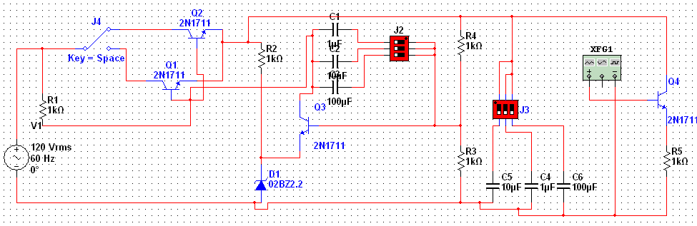
Рисунок 11.1 - Схема лабораторної моделі

- Дослідити залежність модуля вихідного опору ТСН від частоти зміни навантаження , користуючись вимірювачем АЧХ в ручному або автоматичному режимі, при зміні значення ємності конденсатора С_{кб}(за допомогою перемикача SA2) у колі зворотного зв’язку підсилювального транзистора VT3 та вихідного конденсатора С_{н}(за допомогою перемикача SA3). Виконати ті самі дії при іншому типі регулювального транзистора стабілізатора (за допомогою перемикача SA1).
- Дослідити характеристику ТСН, користуючись генератором імпульсів, які подаються на вхід імітатора навантаження. Виміряти параметри перехідної характеристики: амплітуду максимального викиду , тривалість часу досягнення максимального значення t_{max}; частоту осциляцій f_{осц}.. Даны занести до таблиці 1.
- Зробити рисунок з екрана вимірювача АЧХ (рис.11.2) осцилограм залежностей ,. Для різних значень С_{кб}.іС_{н} .

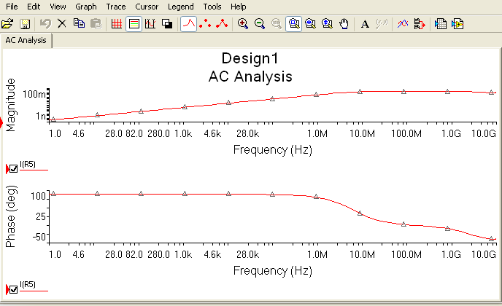
Рисунок 11.2 - АЧХ

Таблиця 11.1 – Результати роботи
№ пор. | Тип регулювального транзистора | Значення ємності конденсаторів |  | ,  Ом | ,  кГц | Параметри характеристики
№ пор. | Тип регулювального транзистора | С_{кб}, пф | С_{н},  мкф |  |  | Ом | t_{max},  мкс | f_{осц}.,  кГц

Обробка результатів експерименту
- На підставі здобутих залежностей знайти параметри еквівалентного контура, який моделює вихідний опір ТСН.
- Порівняти здобуті результати з розрахунковими даними.
- Сформулювати висновки про вплив частотних властивостей регулювального транзистора, зворотного зв’язку, вихідного конденсатора на динамічні характеристики ТСН.

Контрольні запитання і завдання
1. Які характеристики дають інформацію про динамічні властивості ТСН?
2. Які вузли ТСН впливають на його динамічні властивості?
3. У зв’язку з чим змінюється характер вихідного опору ТСН?
4. Яке призначення конденсатора в колі колектор – база підсилювального транзистора СН ?
5. Яке призначення вихідного конденсатора ТСН?
6. Для чого оксидний ( електролітичний) вихідний конденсатор ТСН шунтують керамічним (слюдяним, плівковим)?

Лабораторна робота № 12
Дослідження електромагнітних перешкод від серійного джерела вторинного електроживлення з безтрансформаторним входом

Мета роботи. Ознайомитись з промисловим ДВЕЖ з БТВ для ТП. Вникнути в сутність проблеми забезпечення ЕМС ДВЕЖ з мережею та ПЕ; набути навичок роботи з апаратурою для дослідження ЕМП, розрахунки ПЗФ, обробки експериментальних даних.
Попередні обчислення. За заданими викладачем даними розрахувати ПЗФ.
Перелік апаратури:
- Макет ДВЕЖ ТП «Электрон Ц280/Ц380».
- Еквівалент навантаження – лампа розжарювання потужність 150 Вт.
- Вимірювальний комплекс FSM 6.5 (FSM 11), який складається з селективного мікровольтметраSMV 6.5 (SMV 11)та ЕМ.
- Прилад для дослідження перешкод випромінювання (напруженості ближнього поля) NFM-1.
Рисунок 12.1 - Схема для дослідження рівнів ЕМП

Хід виконання роботи

- Користуючись заводськими описами, ознайомитись з макетом і схемою ДВЕЖ, приладами SMV 6.5, SMV 11,NFM-1, ЕМ. Скласти схему дослідження (рис. 12.2).
Рисунок 12.2 – Модель однотактного прямоходного перетворювача

- Приєднати до входу ДВЕЖ еквівалент навантаження ( електролампу).
- Приєднати ДВЕЖ через ЕМ до мережі живлення.
- Увімкнути тумблер «Мережа» макета й при різних типах вхідного ПЗФ виміряти рівень кондуктивних ЕМП, які генеруються ДВЕЖ у мережу на частотах, зазначених у дужках із ряду: 0,015;0,025;0,04;0,06;0,07;0,12 (0,15;0,25;0,5; 1; 1,5; 3; 6; 10; 15; 20; 25; 30) 45; 65;90;140;180;220;300;400;500;600;700;800;900; 1000 МГц з точністю ±10%, плавно змінюючи частоту гетеродина селективного мікровольтметра. Якщо в проміжках між регламентованими значеннями контрольованих частот спостерігається підняття рівня ЕМП, то слід зафіксувати його максимальне значення та відповідну частоту і занести до таблиці 1.
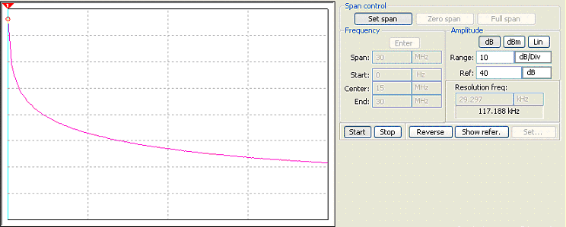
Рисунок 12.3 - Спектр кондуктивних завад в номінальному режимі роботи із врахуванням перших кількох гармонік (частота вибірок 117 кГц)

- Повторити вимірювання не менше двох разів, змінюючи частоту від мінімального значення до максимального і навпаки. Після закінчення вимірювань бригада студентів повинна мати не менше 6..8 даних рівня на кожній з фіксованих частот. Ці дані занести до таблиці 1.

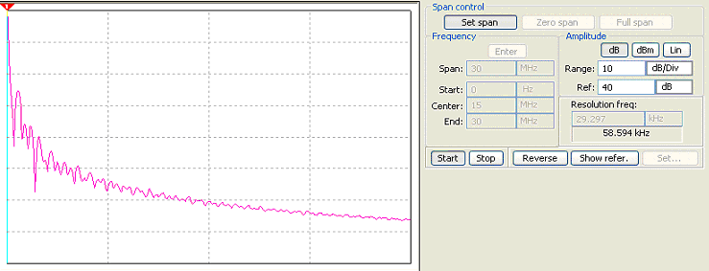
Рисунок 12.4 - Спектр кондуктивних завад в номінальному режимі роботи із врахуванням основних гармонік (частота вибірок 59 кГц)

- Зняти дані й побудувати частотну залежність вихідного опору ДВЕЖ як джерела симетричних і несиметричних мережних ЕМП за схемою (рис. 12.2).

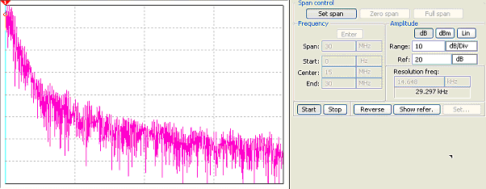
Рисунок 12.5 - Спектр кондуктивних завад в перевантаженному режимі роботи із врахуванням перших кількох гармонік (частота вибірок 29 кГц)
- Увімкнути складений за результатами попереднього розрахунки ПЗФ між виходом ДВЕЖ. Повторити вимірювання рівнів ЕМП.

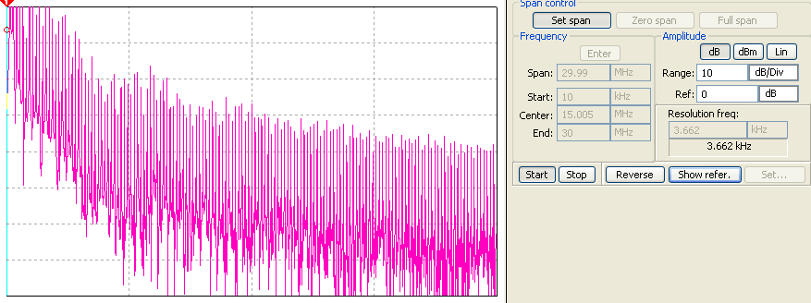
Рисунок 12.6 - Спектр кондуктивних завад в перевантаженному режимі роботи із врахуванням перших кількох гармонік (частота вибірок 3кГц)

- Користуючись приладом NFM-1 для виявлення перешкод випромінювання, дослідити картину електромагнітного поля навколо ДВЕЖ. Ескізно зробити рисунок картини поля на відстані 1..3, 5..10, 20..30 см від ДВЕЖ, відображаючи ті його елементи, які створюють ЕМП.

Таблиця 12.1
№ пор. | Частота  f,  МГц | Рівні ЕМП, генерованих ДВЕЖ з БТВ, дБ |  |  |  |  |  |  |  | Внесене затухання фільтра А,  дБ
№ пор. | Частота  f,  МГц | без ПЗФ |  |  |  | з ПЗФ |  |  |  | Внесене затухання фільтра А,  дБ
№ пор. | Частота  f,  МГц | Результати вимірювань  U_{пер і} | Результати обчислень |  |  | Результати вимірювань  U_{пер і} | Результати обчислень |  |  | Внесене затухання фільтра А,  дБ
№ пор. | Частота  f,  МГц | Результати вимірювань  U_{пер і} | U_{пер} | S |  | Результати вимірювань  U_{пер і} |  | S |  | Внесене затухання фільтра А,  дБ

Обробка результатів експерименту

За даними табл.1 обчислити рівні ЕМП, користуючись формулою
де .

Значення коефіцієнта kвибрати залежно від кількості вимірювань n, як показано нижче:

Таблиця 12.2 – Корегуючі коефіцієнти
n | 3 | 4 | 5 | 6 | 7 | 8 | 9 | 10 | 11 | 15 | 20
k | 2,14 | 1,69 | 1,52 | 1,42 | 1,34 | 1,31 | 1,27 | 1,24 | 1,2 | 1,17 | 1,12

- Обчислити значення внесеного затухання ПЗФ
Дані занести до табл. 12.1.
- Побудувати в логарифмічному масштабі графіки залежності з ПЗФ та без нього.
- Порівняти здобуті результати з даними регламентуючих документів.
- Побудувати графік частотної залежності вношуваного затухання ПЗФ, порівняти його з результатами розрахунку і пояснити причини розходження.
- Користуючись методом найменших квадратів, вивести залежність, яка апроксимує функцію
- Побудувати картину поля перешкод випромінювання на відстані приблизно 1..3, 5..10, 20..30 см від ДВЕЖ.

Зміст звіту: назва та мета роботи; перелік апаратури з зазначенням типів і заводських номерів приладів; схема вимірювання; таблиця 1, графіки залежностей ; діаграми розподілу рівнів ЕМП випромінювання на площині в усіх напрямках випромінювання (шість проекцій); результати розрахунку ПЗФ; висновки.

Контрольні запитання і завдання

- У чому полягає основний недолік ДВЕЖ імпульсного типу?Чим він зумовлений?
- Які види ЕМП створюють імпульсні силові каскади?
- Що таке кондуктивні ЕМП? Якими шляхами вони поширюються?
- Яка апаратура використовується для вимірювання для вимірювання рівнів ЕМП( випромінювання та кондуктивних)?Вяких одиницях виражається рівень ЕМП?
- Які засоби застосовуються для ослаблення ЕМП випромінювання?
- Які засоби застосовуються для ослаблення кондуктивних ЕМП? Який вид ЕМП створює найбільші труднощі для ослаблення? Чому?
- Які є нормовані частотні діапазони ЕМП?
- Що означає термін «Індустріальна радіоперешкода»?
- Які рівні кондуктивних ЕМП та якими регламентуючими документами вони допускаються?
- Які особливості застосування та проектування ПЗФ для ДВЕЖ імпульсного типу?
- Що таке ЕМ? Для чого він використовується?
- Для чого необхідно знати значення вихідного опору ДВЕЖ як джерела ЕМП?

